Министерство науки и высшего образования
Российской Федерации
ФЕДЕРАЛЬНОЕ ГОСУДАРСТВЕННОЕ
БЮДЖЕТНОЕ ОБРАЗОВАТЕЛЬНОЕ УЧРЕЖДЕНИЕ
ВЫСШЕГО ОБРАЗОВАНИЯ

«ВЯТСКИЙ ГОСУДАРСТВЕННЫЙ УНИВЕРСИТЕТ»

Факультет автоматики и вычислительной техники
Кафедра радиоэлектронных средств

Отчёт по дисциплине
«Модульное программирование»
Лабораторная работа №4
Вариант 17

Выполнил: | студент группы ИНБб-3301 |  | ______________ |  | /Е.Д. Сюзева/
Проверил: | преподаватель кафедры РЭС |  | ______________ |  | /М.А. Земцов/

Киров 2026
Цель работы: знакомство с технологией применения языка ассемблера при разработке программного обеспечения на языках высокого уровня.
Индивидуальное задание: сформировать проект консольного приложения ассемблера в соответствии с вариантом (таблица 1) с использованием модуля на основе языка ассемблера.
Таблица 1 – Варианты заданий
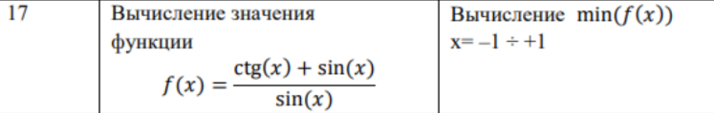
Разработали основной модуль приложения, представленный на рисунке 1:
#include <iostream>
#include <iomanip>
#include <windows.h>
using namespace std;

extern "C" float FindMin(float start, float end, float step);

int main() {
SetConsoleCP(1251);
SetConsoleOutputCP(1251);

// Фиксированный интервал по варианту 17
float start = -1.0f;
float end = 1.0f;
float step;

cout << "========================================" << endl;
cout << "Вариант 17" << endl;
cout << "Функция: f(x) = (ctg(x) + sin(x)) / sin(x)" << endl;
cout << "Интервал: [-1; 1]" << endl;
cout << "========================================" << endl;

// Пользователь вводит шаг
cout << "Введите шаг (например, 0.1 или 0.01): ";
cin >> step;

float min_value = FindMin(start, end, step);

cout << fixed << setprecision(6);
cout << "\nМинимальное значение функции на интервале = " << min_value << endl;

return 0;
}
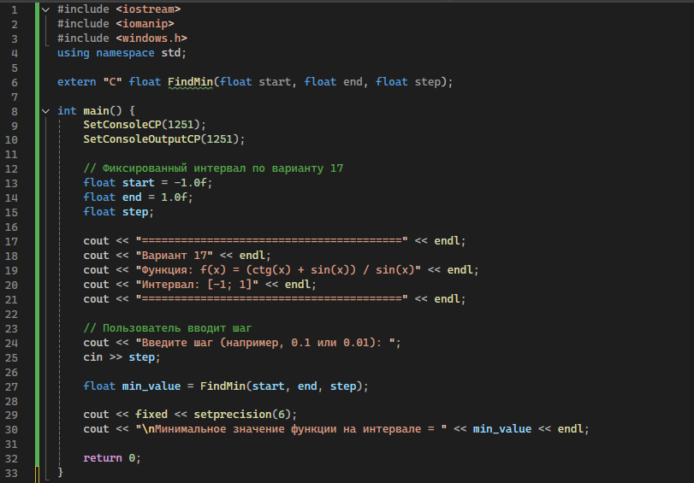
Рисунок 1 – Код программы
Добавили в проект модуль на языке ассемблера. Разработали подпрограмму на языке ассемблера, представленную на рисунке 2 и 3:
.586
.MODEL flat, C

.DATA
min_val DD 0.0
curr_x DD 0.0

.CODE
EXTERN func:NEAR
PUBLIC FindMin

FindMin PROC C
push ebp
mov ebp, esp

push dword ptr [ebp+8]
call func
add esp, 4
fstp min_val

fld dword ptr [ebp+8]
fadd dword ptr [ebp+16]
fst curr_x

loop_start:
fld curr_x
fld dword ptr [ebp+12]
fcompp
fstsw ax
sahf
ja finish

fld curr_x
fldz
fcompp
fstsw ax
sahf
je next_point

push dword ptr curr_x
call func
add esp, 4

fld min_val
fcompp
fstsw ax
sahf
jnb next_point

push dword ptr curr_x
call func
add esp, 4
fstp min_val

next_point:
fld curr_x
fadd dword ptr [ebp+16]
fst curr_x
jmp loop_start

finish:
fld min_val
pop ebp
ret

FindMin ENDP
END
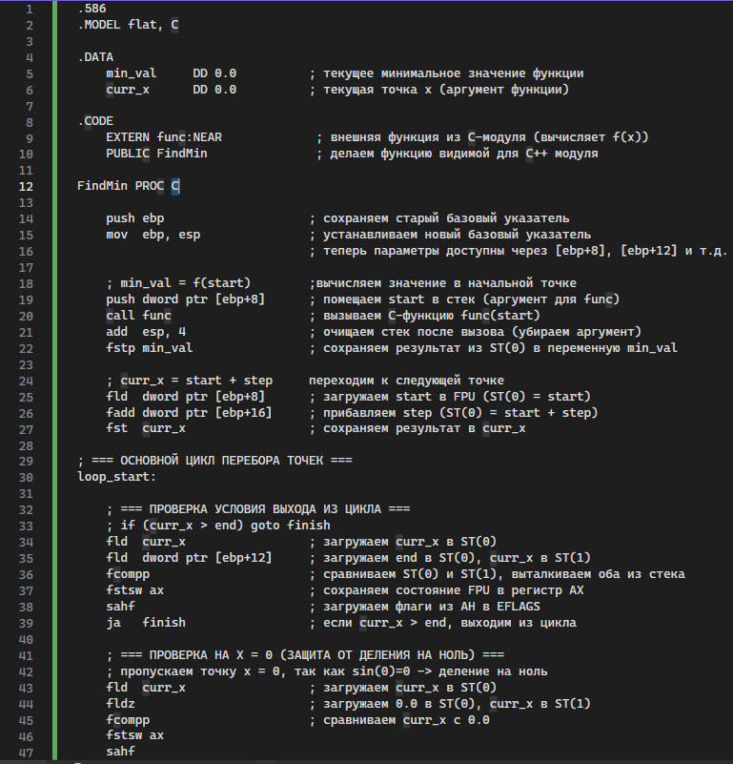
Рисунок 2 – Код программы
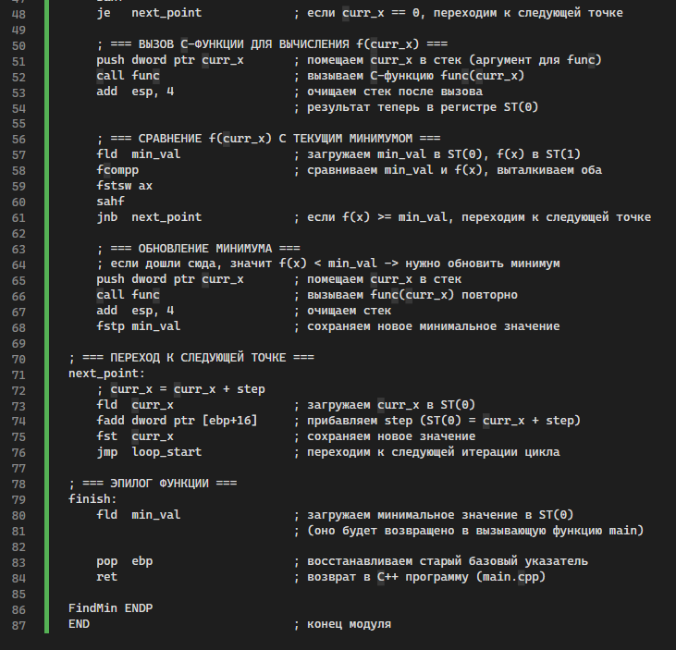
Рисунок 3 – Код программы
Добавили в проект модуль на языке Си, представленный на рисунке 4:
#include <cmath>

extern "C" float func(float x) {
// Защита от деления на ноль (x = 0)
if (fabs(x) < 0.0001f) {
return 1e10f; // большое число, не влияющее на минимум
}

double sin_x = sin(x);
double cos_x = cos(x);
double ctg_x = cos_x / sin_x;
double result = (ctg_x + sin_x) / sin_x;

return (float)result;
}
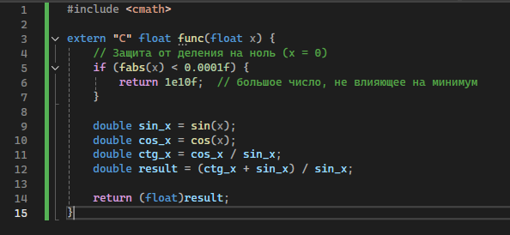
Рисунок 4 – Код программы
Результат работы программы подтверждает теоретические расчёт
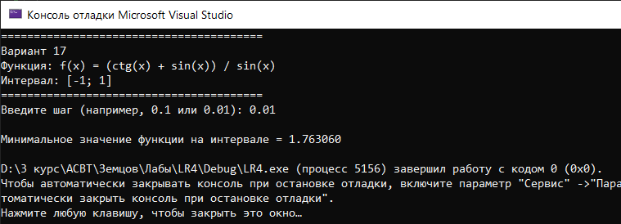
Рисунок 5 – Верификация результатов
Вывод: В ходе выполнения лабораторной работы ознакомились с технологией применения языка ассемблера при разработке программного обеспечения на языках высокого уровня:
- Разработан многомодульный проект на C++ и ассемблере
- Реализовано смешанное программирование:
  - Основной модуль на C++ вызывает подпрограмму на ассемблере
  - Подпрограмма на ассемблере вызывает функцию на C

